- 执行run命令，Ctrl+enter
- 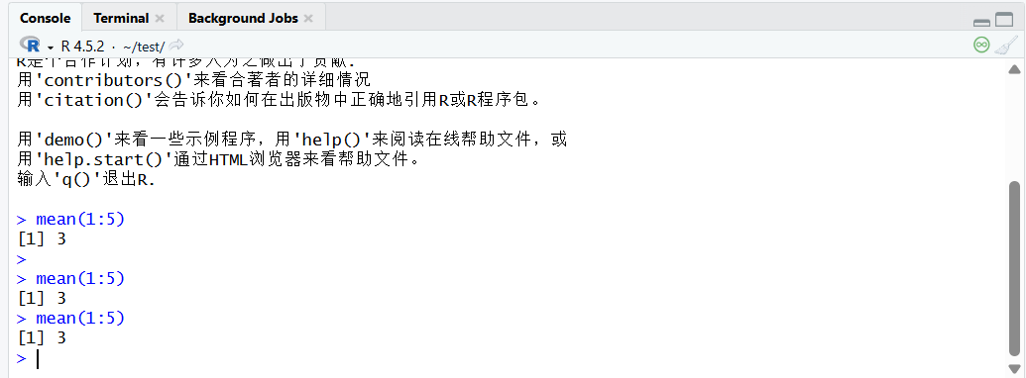
- Install.packages()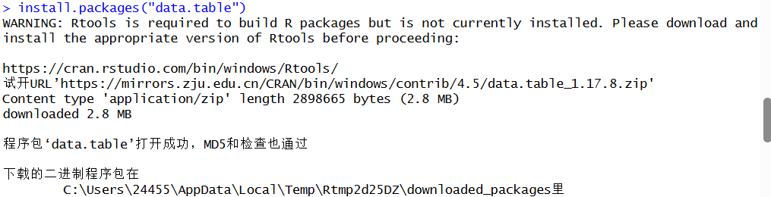
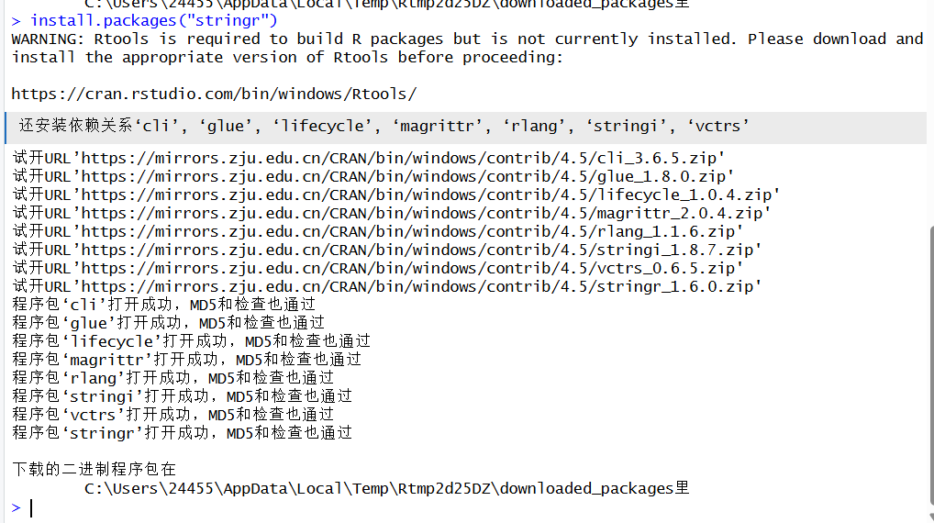
- library().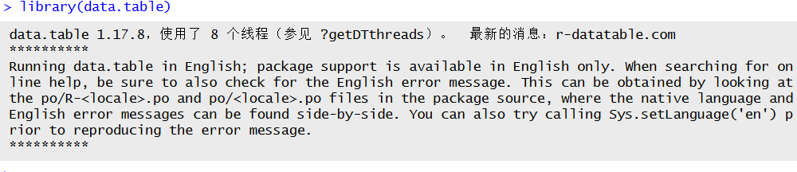
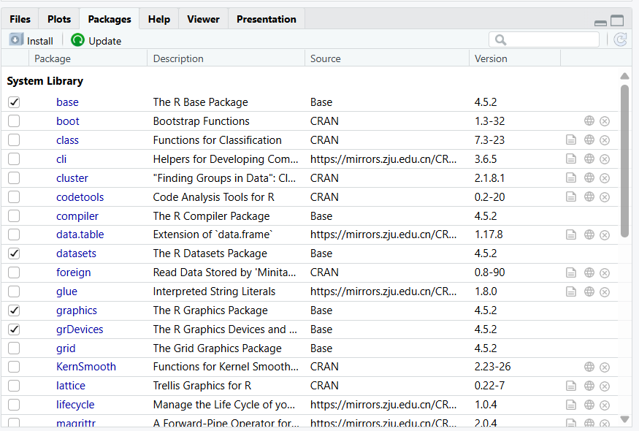
- 不需要重新安装但需要重新导入
- 主要赋值符号<-,次要赋值符号=
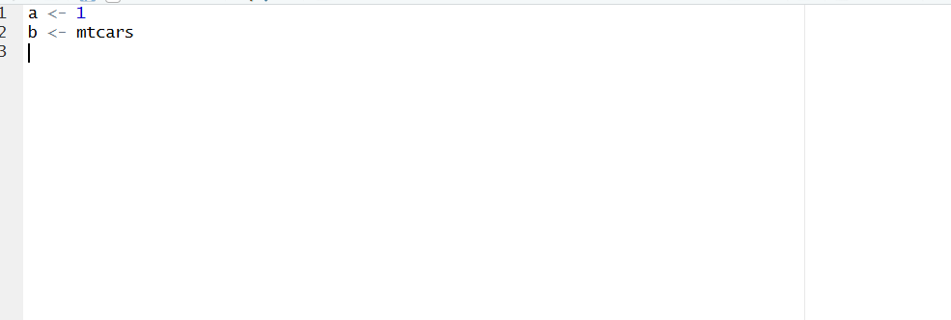
- 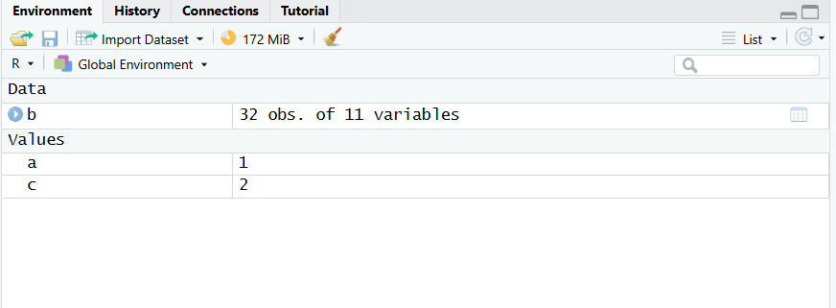
- #+要注释的内容，Ctrl+shift+c快速注释/取消注释

